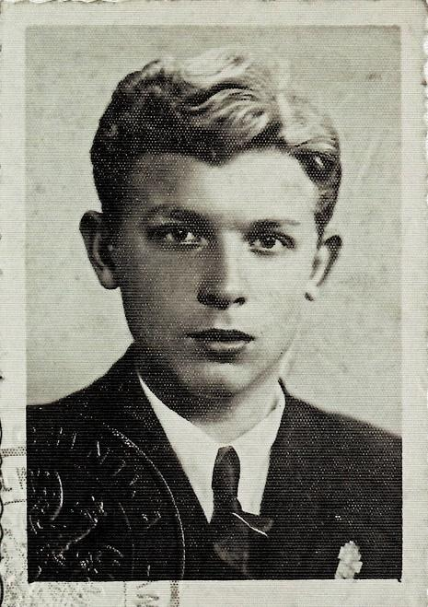
Aleksander Tarnawski ps. Upłaz urodził się 8 stycznia 1921 roku w Słocinie na terenie dzisiejszej Rzeszowszczyzny. Był ostatnim z 316 Cichociemnych, oficerem Polskich Sił Zbrojnych i Armii Krajowej.
W młodości ukończył gimnazjum w Chorzowie, następnie rozpoczął studia na Wydziale Chemii Uniwersytetu Lwowskiego. 26 października 1939 roku wraz z innymi uchodźcami uciekającymi przed wojną, przekroczył granicę polsko-węgierską. Skierowano go do obozu dla uchodźców, po opuszczeniu którego przedostał się do Francji. Zgłosił się tam do WKU i został przydzielony do I batalionu I Dywizji Grenadierów. W 1940 roku szkolił się w Camp de Coëtquidan, w którym dowódcą był gen. Stanisław Maczek. Następnie został skierowany do Wielkiej Brytanii, gdzie trafił do Szkoły Podchorążych Broni Pancernej w Crawford. Uzyskał tam stopień kaprala. Służył w 16 Brygadzie Pancernej i I Dywizji Pancernej. Został zaprzysiężony na rotę AK i przeniesiony do Szkocji. W 1943 roku zaproponowano mu przerzut do Polski. Dwudziestodwuletni wówczas Aleksander bez wahania się zgodził. Zaczął intensywne szkolenie dla Cichociemnych. 16 czerwca w 1944 z terytorium Włoch, wystartował samolot, na pokładzie którego znalazł się Aleksander Tarnawski razem z kolegami: Marianem Kuczyński ps. Zwrotnica, Stefanem Górskim ps. Brzeg, Gustawem Heczko ps. Skorpion. Młodzi żołnierze zostali zrzuceni w Baniosze nieopodal Warszawy na placówkę „Kanapa”. W maju 1944 roku ppor. Tarnawski został przydzielony jako oficer do 3 kompanii 7 Batalionu 77 Pułku Piechoty AK Podokręgu Nowogródek AK, w sile ok. 700 żołnierzy, dowodzonego przez Cichociemnego Jana Piwnika ps. Ponury. Żołnierze z jego placówki zwalczali sowiecką partyzantkę, ppor. Aleksander Tarnawski szkolił też żołnierzy AK i brał udział w dużych akcjach dywersyjnych, produkował miny i materiały wybuchowe.
Po zakończeniu II wojny światowej pracował w Polskim Radiu w Warszawie, potem w kopalni w Rudzie Śląskiej. W 1947 roku wyjechał do Gliwic, gdzie dokończył studia na Wydziale Chemii Politechniki Śląskiej i rozpoczął pracę zawodową. Najpierw na Politechnice Śląskiej, potem w Instytucie Metali Nieżelaznych, a następnie w Instytucie Przemysłu Tworzyw i Farb. Przez lata ukrywał fakt, iż jest jednym z ostatnich Cichociemnych, ujawnił się dopiero w latach 70-tych. 19 lipca 2015 roku otrzymał awans na stopień kapitana, 16 lipca 2018 na majora. Został również patronem jednostki GROM. Wraz z jej żołnierzami w wieku 93 lat skoczył po raz ostatni w tandemie, ze spadochronem z wysokości 2 km.
Zmarł 4 marca 2022 roku w Gliwicach w wieku 101 lat i został pochowany w Bielsku – Białej. Prezydent RP Andrzej Duda w liście odczytanym podczas pogrzebu podkreślił, iż żegna „wspaniałego patriotę czasów wojny i pokoju, który był wzorem dla współczesnych żołnierzy Wojska Polskiego”. Mjr Tarnawski został też pośmiertnie awansowany do stopnia pułkownika i otrzymał Medal Stulecia Odzyskania Niepodległości.
Mjr. Aleksandra Tarnawskiego uhonorowano wieloma odznaczeniami: czterokrotnie Krzyżem Walecznych, Srebrnym Krzyżem Zasługi, Medalem “Pro Patria”, Krzyżem Kawalerskim Orderu Odrodzenia Polski, a w 2019 r. także Buzdyganem za „przekazywanie następnym pokoleniom, na czym polega ciche bohaterstwo”.
Mjr Aleksander Tarnawski propagował tradycje patriotyczne wśród młodzieży i pozostawił naszemu pokoleniu przesłanie. Wyjaśnił, jak należy postrzegać współczesny patriotyzm: „Patriotyzm dla mnie polega na ciężkiej codziennej pracy, na zwiększaniu majątku narodowego, bo nie liczy się, ile tam trupów było, tylko ważność państwa każdego i jego znaczenie zależy od tego, ile ma milionów czy miliardów euro, dolarów czy innej waluty na koncie. To jedyny wskaźnik ważności państwa i jego potęgi”. Umierając zamknął epokę pięknego pokolenia, któremu zawdzięczamy wolną i niepodległą Polskę.

